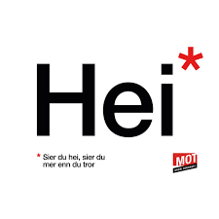
Arbeidsplan for 9A
Veke 10: 02.03 – 06.03 Periode 4: Førebilete

Lagkapteinar: Helena og Nikita
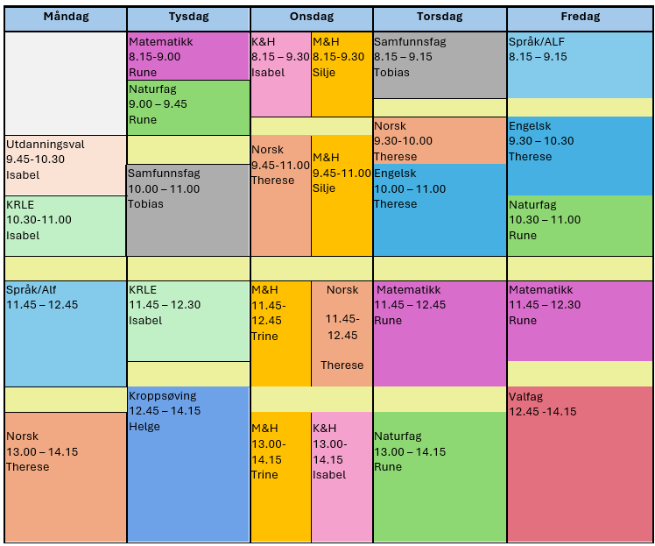

Førebilete!

Sei hei! Det kan bety meir enn du anar.

Hugs denne veka:
- Forklede til M&H
- Forklede til M&H
- Torsdag før lunsj: besøk av litteraturkritikeren Guri Fjeldberg
Friluftsliv: overnatting i telt, meir info står på teams.
- Fredag kl. 10.00 – 11.00: Sandra Valskog kjem og har 2.verdskrig-utstilling og foredrag om korleis leite etter kjelder i arkiv.

Hugs veke 11:
- Vi begynner presentasjoner torsdag i samfunnsfag.

Fag | Læringsmål |  | Fag | Læringsmål
NORSK | Lese bøker som er nominert til u-prisen, skrive leselogg og snakke om og vurdere tekstar. |  | ENGELSK | How to make a presentation
MATEMATIKK | utforske og argumentere for formler for areal og volum av tredimensjonale figurer |  | NATURFAG | bruke programmering til å utforske naturfaglige fenomener  sammenligne nervesystemet og hormonsystemet og beskrive hvordan rusmidler, legemidler, miljøgifter og doping påvirker signalsystemene
KRLE | - utforske og presentere sentrale trekk ved kristendom og andre religions- og livssynstradisjoner og deres utbredelse i dag  - utforske og drøfte hvordan kristendom og andre religioner inngår i historiske endringsprosesser globalt og nasjonalt |  | SAMFUNNSFAG | Vi skal fortsette på presentasjonene.
VALFAG | Fysisk | Fysisk: Kunne delta i varierte rørsleaktivitetar/ samspelaktivitetar der eleven viser positive haldningar (inkludere alle, samarbeide og oppmuntre medelevar.)  Fysisk: Les melding på teams. Der står det kva me skal ha. | SPRÅK/ARBEIDS-LIVSFAG | Arbeidsliv | - produsere og levere varer og tjenester etter kvalitetskrav  - samarbeide, fremme forslag og delta i beslutninger i et arbeidsfellesskap  - ivareta bærekraftige prinsipper i alle deler av arbeidsoppdraget
 | Natur | Kunne sette opp eit telt og overnatte ute | SPRÅK/ARBEIDS-LIVSFAG | English in Depth | - bruke engelsk muntlig og skriftlig i digital samhandling tilpasset formål, mottaker og situasjon  - utforske og sammenligne språkbruk og virkemidler i ulike medier og sammenhenger  - utforske og reflektere over hvordan synsvinkel og avsender kan påvirke et budskap  - presentere selvvalgte interesseområder
 | Progr |  | SPRÅK/ARBEIDS-LIVSFAG | Fransk | Repetisjon av grammatikk.
 |  |  | SPRÅK/ARBEIDS-LIVSFAG | Spansk | Korleis uttrykke seg i framtid, fortelje om kva ein skal gjere
K&H | - utvikle løsninger gjennom en stegvis designprosess og vurdere holdbarhet, funksjon og estetisk uttrykk.  - utforske muligheter innenfor håndverksteknikker og egnet teknologi ved å bearbeide og sammenføye harde, plastiske og myke materialer.  - visualisere form ved hjelp av frihåndstegninger, arbeidstegninger, modeller og digitale verktøy. |  | KROPPSØVING | Reflektere over eigne styrkar og utfordringar, samt kunne samarbeide og løyse oppgåver med alle.
MAT OG HELSE | - Matproduksjon, vurdering og forbrukarmakt:  - Kritisk vurdere informasjon om matproduksjon og drøfte korleis forbrukarmakt kan påverke lokal og global matproduksjon.  - Miljø, klima og matsikkerheit:  Utforske klimaavtrykket til matvarer og gjere greie for korleis matval og matforbruk kan påverke miljøet, klimaet og matsikkerheita.

DAG | LEKSE TIL I DAG | PÅ SKULEN
MÅNDAG
Utd.val |  | - Me går gjennom arbeisplanen  - Me snakkar om arbeidsveke
Krle |  | Me gjer oss ferdig med kristninga av samane og går vidare i kristendommen.
Fransk |  | Dei neste vekene skal vi repetere grammatikk. Det blir ein grammatikkprøve i veke 12. I dag, fokus på verb i ulike tider.
Eng.F |  | Watch an online news program and learn how to use collocations to give emphasis.
Spansk |  | Me studerer på side 42-43 og skriv ein tekst om korleis du skal feire konfirmasjonen eller bursdagen din.
Arbeidslivsfag |  | Me jobber me dokumentering ift elevbedriften.
Norsk |  | Me skriv nokre setningar om boka Bheki som skal stå på plakaten. Vel deg ei bok og begynn å les. Skriv i leseloggen etterpå.
TYSDAG
Matematikk |  | Øve til prøve
Naturfag |  | Nytt tema: Nervar og hormon – kommunikasjon i kroppen
Samfunnsfag |  | Vi skal fortsette på presentasjonene.
Krle |  | Me jobbar vidare med kristendommen
Kroppsøving
ONSDAG
Mat og helse | . | Me lagar podcast om ulike merkeordningar.
Kunst og Handverk |  | Me jobbar med kaffiposen og i den skriftlege delen, husk pc.
Norsk |  | Me les i bøkene, skriv i leseloggen.

TORSDAG
Samfunnsfag |  | Vi skal fortsette på presentasjonene.
Norsk |  | Me får besøk av litteraturkritikar Guri Fjeldberg
Engelsk |  | Me får besøk av litteraturkritikar Guri Fjeldberg
Matematikk | Øve til prøven - jf. Prøvegrunnlag I tillegg kommer det oppgaver om programmering og Pytagoras | Prøve matematikk
Naturfag |  | Nervar og hormon – kommunikasjon i kroppen
FREDAG
Arbeidslivsfag |  | Elevbedrift
Fransk | Gjer oppgåvene på teams fransk, klassenotat, regelrette verb. Utfordringsoppgåvene er valfrie, men prøv likevel. | Me går gjennom leksa og arbeider no med uregelrette verb og nekting på fransk.
Spansk | Skriv på teksten din om konformasjon/bursdag | Skriv ferdig teksten din.
English in Depth |  | Watch an online news program and learn how to use collocations to give emphasis.
Engelsk |  | Besøk av Sandra – autentiske kjelder frå 2.verdskrig
Naturfag | Campus 32.2 Hvis og løkker | Programmering i matte og naturfag
Matematikk | Campus 16.1 Egenskaper til tredimensjoanle figurer | Romgeometri
Friluftsliv |  | Avspasering
Programmering |  | Hvis - løkker i scratch og python

